第三次实验报告
实验题目：使用javascript制作页面特效
一、实验目的
掌握Javascript的基本语法，文档对象模型，常用的对象、属性及方法的使用，以及对事件的响应。
二、实验原理
1、在body中创建一个div来显示时间，编写javascript方法来获取系统当前时间，并使用window.setTImeout()方法隔一秒再调用自己，从而实现时间的动态刷新。
2、在body中创建一个div来显示一张图片，在javascipt中编写方法，通过更改图片的src属性来改变图片的显示。手动切换是单击事件，调用left()，或right()。自动切换是通过调用window.setInterval(“方法名（）”,时间)。
3、在body中创建一个div来显示日历，在javascript中编写方法，获取本月第一天是星期几，如果本月第一天不是周日，则前面需要用空白元素补全日期。获取当前的月份的天数n，创建n个div，并赋值显示出来。
三、实验步骤及内容
1、在网页中显示当前时间，每隔一秒动态刷新一次。
效果图：
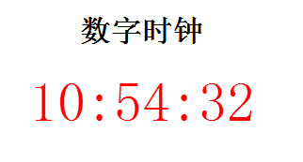

代码：
2、制作一个图片轮播图，实现手动或自动进行图片的切换。
效果图：

代码：

3、制作一个简单的电子日历
效果图：
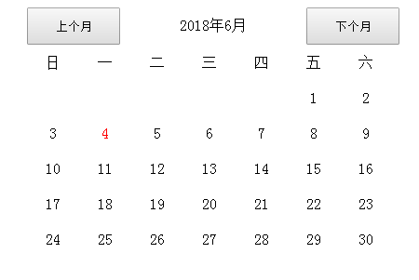
代码：

四、实验心得
通过本次实验，掌握了或学到了什么……。

